Праздничный концерт проведут в поселении Рязановское
20.06.2019

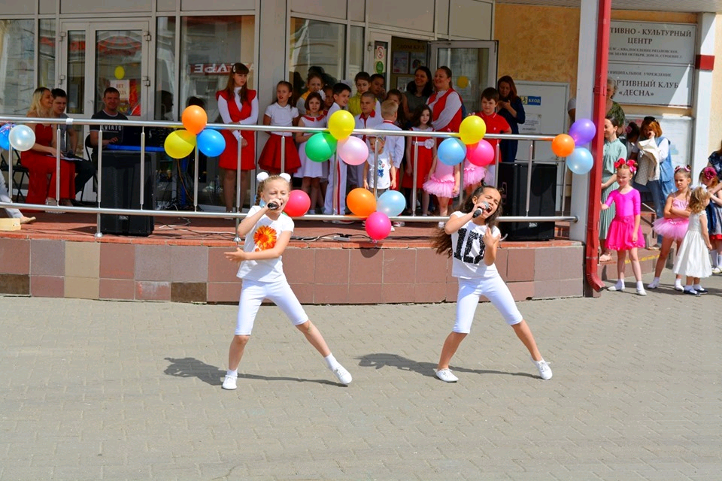
Праздничный концерт проведут в поселении Рязановское. Фото предоставила менеджер по культурно-массовому досугу «Пересвет» Надежда Шевченко
Концертно-интерактивную программу «Время молодых» проведут 28 июня в Доме культуры «Пересвет» поселения Рязановское. Праздничный вечер приурочат ко Дню молодежи.
— На мероприятие пригласили творческие коллективы культурных центров муниципальных образований Троицкого и Новомосковского административных округов. Участники исполнят хореографические и вокальные номера. В рамках концерта проведут игры, интерактив и флешмобы. Дом культуры «Пересвет» на фестивале представят артисты студии современного танца «Акцент» и вокальный коллектив «Джельсомино», — рассказала менеджер по культурно-массовому досугу учреждения Надежда Шевченко.
Она добавила, что в фойе второго этажа ребят встретят разнообразные мастер-классы и литературные квесты. Мероприятие организуют в рамках проекта «Фестивали Новой Москвы». Начало встречи в 18:00.

Адрес страницы: http://tinao.mos.ru/presscenter/news/detail/8166874.html
Префектура Троицкого и Новомосковского административных округов города Москвы

